PERFORMANCE LINE

 |  | Основные сведения
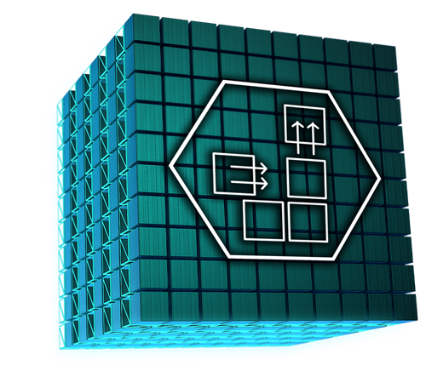 |  | Используя потенциал flash-накопителей NVMe, компании могут существенно уменьшить задержки при доступе к данным. Благодаря времени отклика в пределах 70 микросекунд системы с NVMe значительно ускоряют доступ к данным и позволяют их использование для принятия решений в критически важных областях  Системы ARGO включают собственную версию операционной системы, наборы прикладных сервисов и файловую систему, обеспечивающую надежное и долговременное хранение данных.  Технологии “тонкого выделения”, многоуровневый кеш позволяют эффективно использовать емкость систем хранения и гибко поддерживать различные рабочие нагрузки.
Особенности решения
- Erasure Coding c 2/3-мя блоками контроля четности. Опционально избыточность для критически важных данных может быть увеличена до 3 копий блоков данных
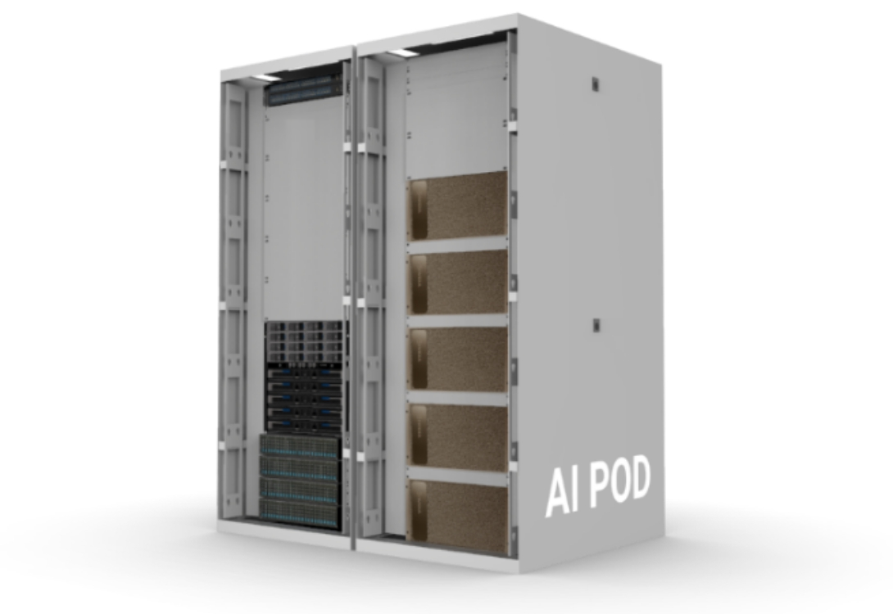
- Отказоустойчивость: от 2-х дисков в каждом узле расширения
- До 2-х узлов расширения на систему
- До 2 Пбайт полезной емкости
- Управляемая производительность до 2 миллионов IOPS в зависимости от конфигурации
- Возможность гибридной конфигурации системы: пул NVMe SSD+ пул HDD
- Обработка блоков, файлов, объектных данных единой унифицированной системой
- Контроллеры являются стандартными серверами x86 с верифицированными конфигурациями, отсутствие vendorlock
- Cетевые интерфейсы на контроллерах: 2х100 Гбит Ethernet
Функциональность
Кол-во контроллеров |  | 2
Кол-во узлов расширения |  | до 2
Протоколы доступа |  | SMBv1/2/3/3.1, NFSv3/4, S3
Доступ к одному набору данных с использованием различным протоколов |  | ✓
Общая полезная емкость хранения |  | до 2 Петабайт
Размер файловой системы |  | до 1 Петабайта
Число файловых систем в одном пуле хранения |  | 2⁶⁴
Количество снапшотов/клонов |  | 2 × 10¹⁴
Отсутствие деградации производительности при заполнении пула |  | ✓
Отсутствие деградации производительности при работе с большим числом снапшотов и клонов |  | ✓
Асинхронная репликация |  | 1:1, 1:N
Избыточное кодирование при хранении данных |  | N+2P / N+3P
Возможность репликации блоков данных |  | RF = 1|2|3
Фоновая проверка целостности данных |  | ✓
Транзакционная модель работы с данными |  | ✓
Дублирование блоков метаданных и контрольных сумм |  | ✓
Аппаратные компоненты резервированы |  | ✓
Резерв дисков для горячей замены на узлах хранения |  | ✓
Поддерживаемые типы накопителей HDD/SSD в составе одного узла |  | 512E/N/4KN
Поддержка NVMe |  | ✓
Дедупликация данных |  | inline
Компрессия данных |  | inline - lz4, gzip[0-9], lzjb, zle
Вариативный размер блока |  | 512 Байт - 1 Мбайт
Функциональность кеширования |  | кеш на чтение и запись
Уровни кеширования |  | RAM ( 256 Гбайт ) + NVMe / SAS SSD
Многопоточная предвыборка данных |  | ✓
Функциональность самовосстановления поврежденных данных |  | ✓
Изолированные среды управления и мониторинга |  | ✓
Cистемное окружение и интерконнект
Сетевые интерфейсы на контроллерах | 100 Гбит Ethernet
Поддержка Jumbo Frames | 9000 Байт
Интерфейс подключения узлов расширения | SAS3 12 Гбит/с
Безопасность, интеграция, интерфейс
Поддержка операционных систем | Windows Server, Linux, HPUX, AIX, Solaris
Интеграция с VMware | VAAI
Поддержка NDMP | ✓
Поддержка квот и резервирования ресурсов | на уровне пользователей и групп
Интерфейс управления | Web-UI



№5850 в Едином реестре российских программ для электронных вычислительных машин и баз данных

www.argostorage.ru
info@argo.tech
+7 499 430 00 54

